**武汉大学计算机学院**

**本科生实验报告**

**网络工程与编程实践**

专 业 名 称 ：软件工程

课 程 名 称 ：网络工程与编程实践

团 队 名 称 ：WeBookStore

指 导 教 师 ：叶老师

团 队 成 员 ：（2017302580043）

二○二○年四月

**郑 重 声 明**

本团队呈交的实验报告，是在指导老师的指导下，独立进行实验工作所取得的成果，所有数据、图片资料真实可靠。尽我所知，除文中已经注明引用的内容外，本实验报告不包含他人享有著作权的内容。对本实验报告做出贡献的其他个人和集体，均已在文中以明确的方式标明。本实验报告的知识产权归属于培养单位。

团队成员签名： 日期： 2020-04-20

摘 要

本实验为面向网络应用的编程开发，最终完成一个网上书店。

实验的实验目的是使学生熟悉网络规划与设计的基本知识和方法、掌握网络系统软件与应用软件开发的方法，将所学的操作系统、数据库、软件工程、计算机网络等方面的知识集成到一起，规划、安装、调试实际网络系统、开发实际软件系统。

实验设计主要遵循前后端分离原则。实验中前端与后端的交互，全部基于基于http + json的形式。这使得后端专注于提供数据，更重要职责是维护系统架构的稳定，保证数据的安全;前端专注于交互，快速响应UI的变化。

实验内容主要包括利用软件工程的方法，设计并实现一个基于微信小程序Web前端与SpringBoot后端的网上书店，并通过后端与MySQL数据库连接起来。

实验结论为完成了小程序用户&管理员界面、数据库到后端处理流程设计，并最终通过编程实现了用户的图书浏览、添加购物车、管理地址与下单等；管理员的用户管理与统计、订单资金统计、图书与图书类别管理等。

**关键词：**网上书店；SpringBoot；微信小程序

**目 录**

**1** **实验目的和意义**

1.1 实验目的 ……………………………………………………………………… 1

1.2 实验意义 ……………………………………………………………………… 1

**2** **实验设计**

2.1 概述……………………………………………………………………………… 2

2.2 实验原理 ……………………………………………………………………… 2

2.3 实验方案 ……………………………………………………………………… 4

**结论** ………………………………………………………………………………… 10

**参考文献 …………………………………………………………………………** 19

**1 实验目的和意义**

**1.1** **实验目的**

本实验是使学生熟悉网络规划与设计的基本知识和方法、掌握网络系统软件与应用软件开发的方法，能将所学的操作系统、数据库、软件工程、计算机网络等方面的知识集成到一起，规划、安装、调试实际网络系统、开发实际软件系统。

主要包括利用软件工程的方法，设计并实现一个基于微信小程序Web前端与Spring Boot后端的网上书店，并通过后端与MySQL数据库连接起来。最终通过编程实现了用户的图书浏览、添加购物车、管理地址与下单等；管理员的用户管理与统计、订单资金统计、图书与图书类别管理等。

**1.2.实验意义**

本实验是理论知识和动手能力的综合体现。通过本实验，掌握网络应用软件的开发方法、开发平台的使用、与实际数据库的集成方法。

**2 实验设计**

**2.1 概述**

本项目基于微信小程序Web前端与Spring Boot后端基本实现了一个网上书店，最终完成了用户的图书浏览、添加购物车、管理地址与下单等；管理员的用户管理与统计、订单资金统计、图书与图书类别管理等。

附：

系统环境：deepin-20 Beta

数 据 库：MySQL 5.7

团队成员：（2017302580043）

所用语言：Java; JavaScrip; Sql

后端 IDE：IntelliJ IDEA 2019

前端 IDE：微信开发者工具

后端项目开源地址：<https://github.com/myHomeworks/bookstore-server>

前端项目开源地址：<https://github.com/myHomeworks/bookstore-wechat>

**2.2 实验原理**

**2.2.1 实验项目框架**

本实验主要基于微信小程序Web前端与Spring Boot后端完成，并利用Redis缓存对数据库进行数据读写。

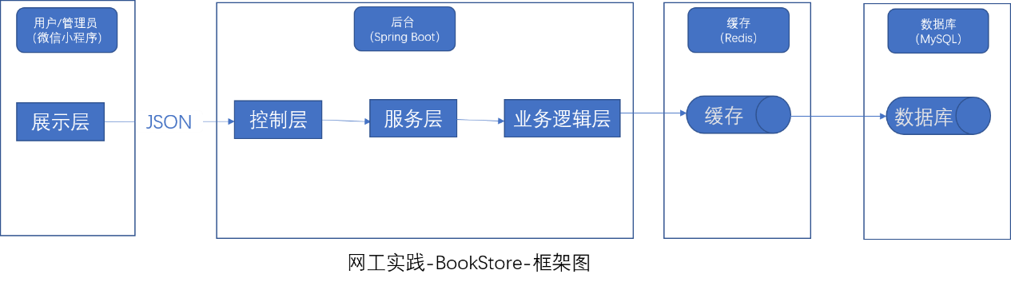

**2.2.2 微信小程序**

微信小程序（Wechat Mini Program）是小程序的一种，它是一种不用下载就能使用的应用，实现了应用“触手可及”的梦想，用户扫一扫或搜一下即可打开应用。它也是一项创新，2019年底日活3.5亿人，融入成了大多数人生活的一部分。因此，构建基于微信小程序的Web项目，方便应用的传播与使用。

**2.2.3 Spring Boot**

Spring Boot是由Pivotal团队提供的全新框架，其设计目的是用来简化新Spring应用的初始搭建以及开发过程。该框架使用了特定的方式来进行配置，减少了开发人员需要做出决定的数量，同时减少了大量的XML样板化的配置，并且可以将代码编译、测试和打包等工作自动化。

**2.2.4 Redis**

硬盘数据库先从数据读取数据到内存，内存中的数据保存到硬盘，我们更改硬盘的数据后在保存到数据库。这里的步骤较多，而且还占用我们的硬盘容量。而内存数据库相比硬盘数据库的方式少了内存到硬盘这一步，速度回快很多，而且不占用我们的硬盘容量。

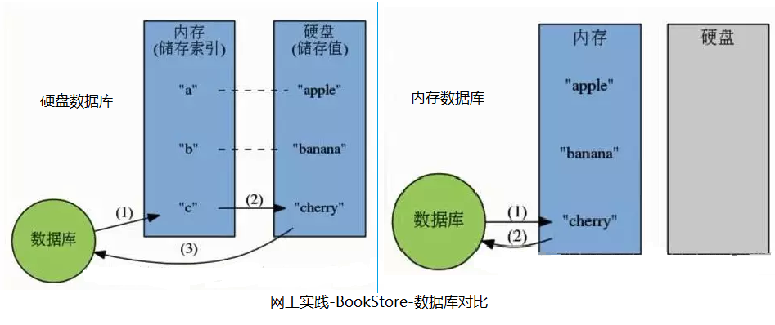

Redis采用的是基于内存的采用的是单进程单线程模型的KV数据库，它是一个开源的使用ANSIC语言编写、支持网络、可基于内存亦可持久化的日志型、Key-Value数据库，并提供多种语言的API。

**2.2.5 MySQL数据库**

MySQL由瑞典MySQL AB公司开发，属于Oracle旗下产品，是最流行的关系型数据库管理系统之一，在 WEB 应用方面，MySQL是最好的应用软件之一。

MySQL所使用的SQL语言是用于访问数据库的最常用标准化语言，由于MySQL体积小、速度快、总体拥有成本低，尤其是开放源码这一特点，一般中小型网站的开发都选择 MySQL 作为网站数据库。本实验亦采用MySQL作为后台数据库。

**2.3 实验方案**

**2.3.1 安装MySQL**

i、更换默认系统源

deb [by-hash=force] https://mirrors.tuna.tsinghua.edu.cn/deepin panda main contrib non-free

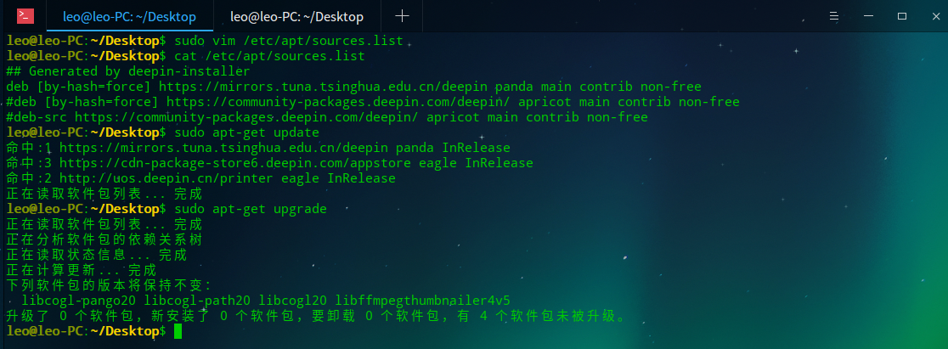

ii、安装MySQL

sudo apt-get install mysql-server mysql-client

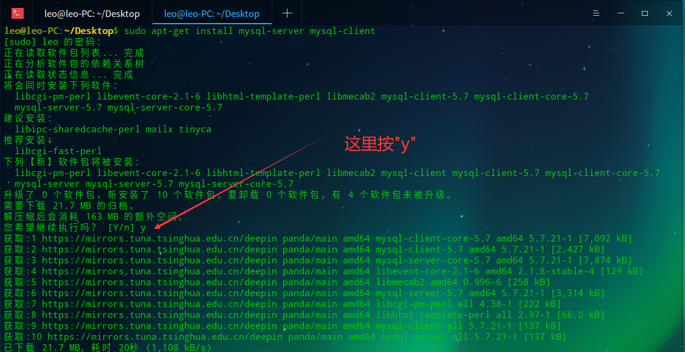

iii、查看可登陆账户并修改root密码

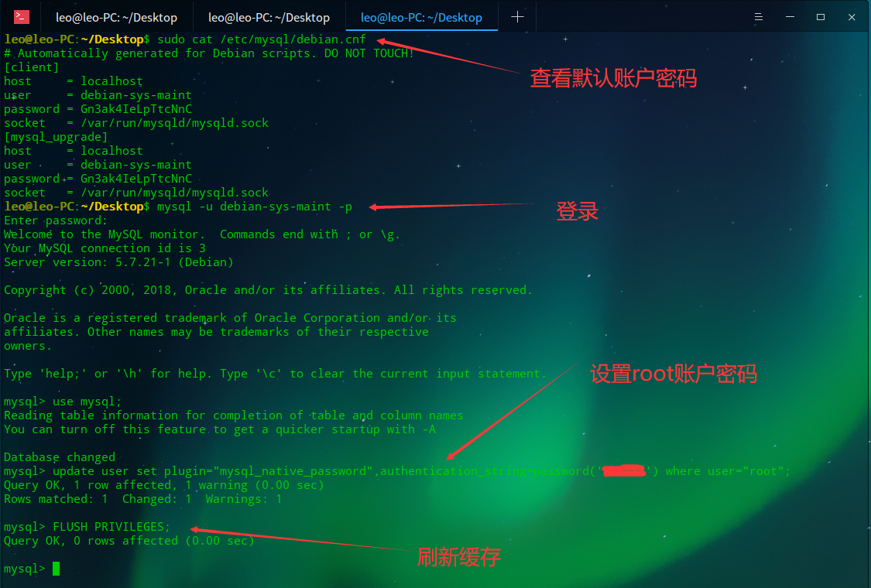

iv、mysql中文字符编码

这一步依据本地环境会有所不同，正确的做法应该是查看本地MySQL配置文件地址,在相应的文件中添加[mysqld]节点,并写入character-set-server = utf8

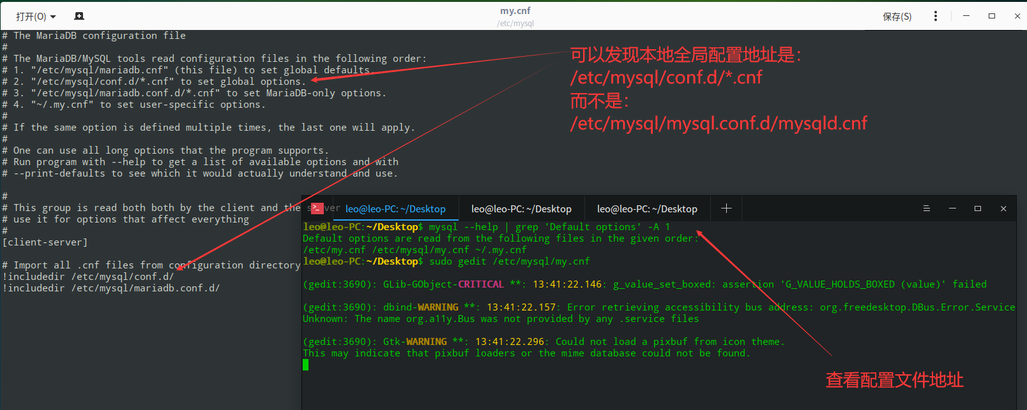

可以看到成功修改了字符集：

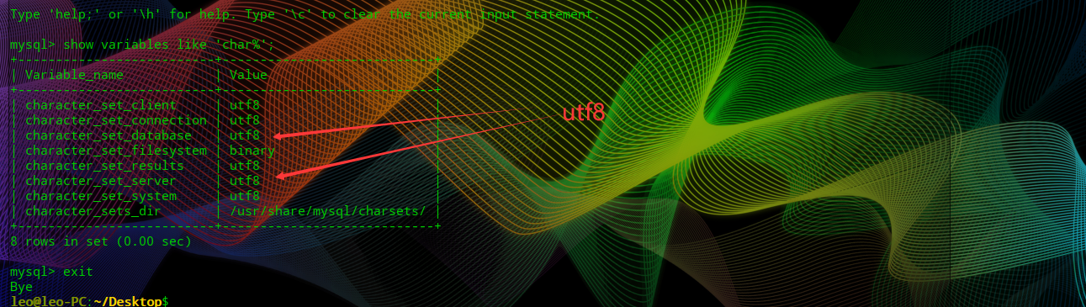

**2.3.2 安装Redis**

安装命令: sudo apt-get install redis-server

启动命令: /etc/init.d/redis/server start

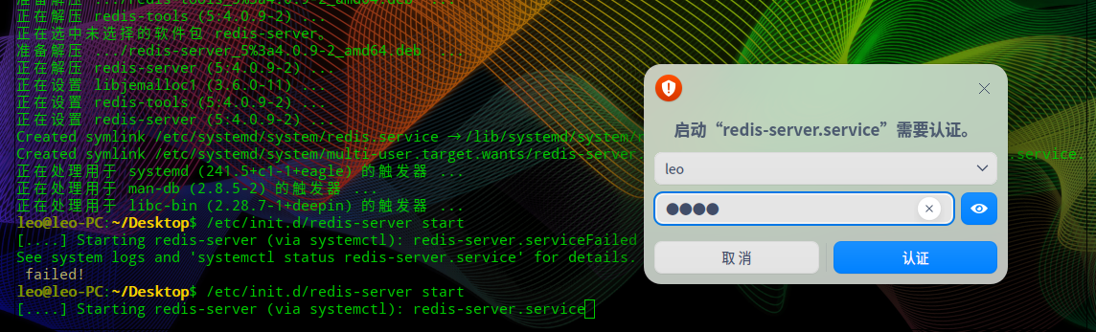

测试服务: ping pong测试

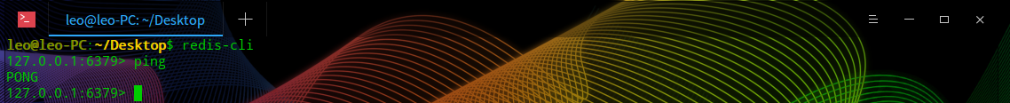

配置文件设置密码与RedisPlus可视化工具等此处略去。

**2.3.3 安装JDK**

Oracle官网注册下载jdk-XXXX-linux-x64.tar.gz。本实验项目用的jdk8.

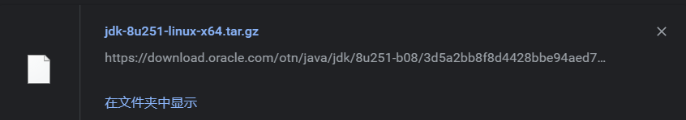

移动文件：sudo cp ./jdk-8u251-linux-x64.tar.gz /usr/local

切换目录：cd /usr/local

解压文件：sudo tar -zxvf jdk-8u251-linux-x64.tar.gz

重命名文件：mv jdk1.8.0_251/ java

删除压缩包：sudo rm jdk-8u251-linux-x64.tar.gz

配置环境变量：sudo vim /etc/profile (~/.profile只能自己用，/etc/profile其他用户也能用)



立即生效配置：source /etc/profile

**2.3.4 安装Maven**

Apache官网下载文件。其余步骤与安装jdk相似，除了/profile环境配置：

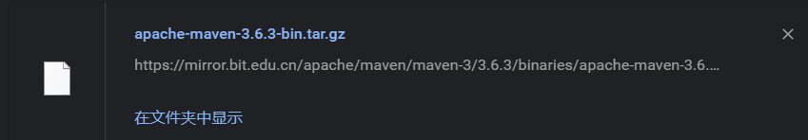



**2.3.5 安装IntelliJ IDEA**

直接在应用商城安装即可，之后可用教育邮箱激活使用。

安装后注意在File-Settings配置本地git、maven与jdk地址。比如：

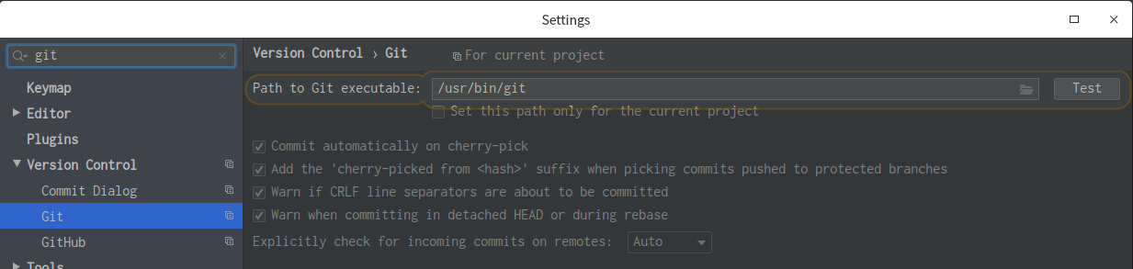

**2.3.6 申请小程序并安装微信开发者工具**

注册地址：<https://mp.weixin.qq.com/wxopen/waregister?action=step1> 注册登录后可以获得小程序Id (appId) 与密钥 (secret)。

IDE直接在应用商城安装即可。之后使用微信登录，并新建项目填入appId。

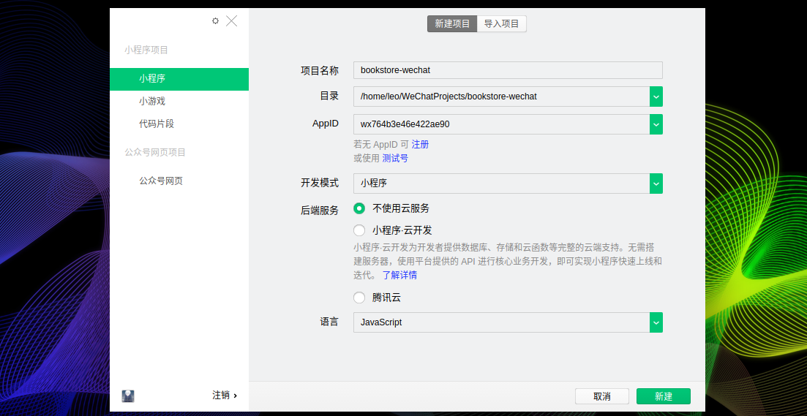

**2.3.7 数据库设计**

本实验共设计使用数据表17个，sql文件见源代码部分的book-server /src /main /resources /WGSJ.sql 或开源地址：<https://github.com/myHomeworks/bookstore-server/blob/master/src/main/resources/WGSJ.sql>

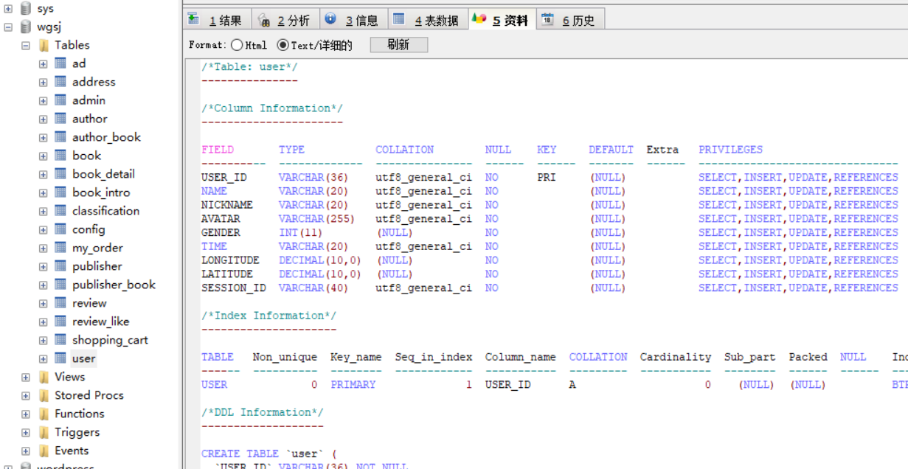

**2.3.8 bookstore-server代码概括（详见附件源码/开源地址）**

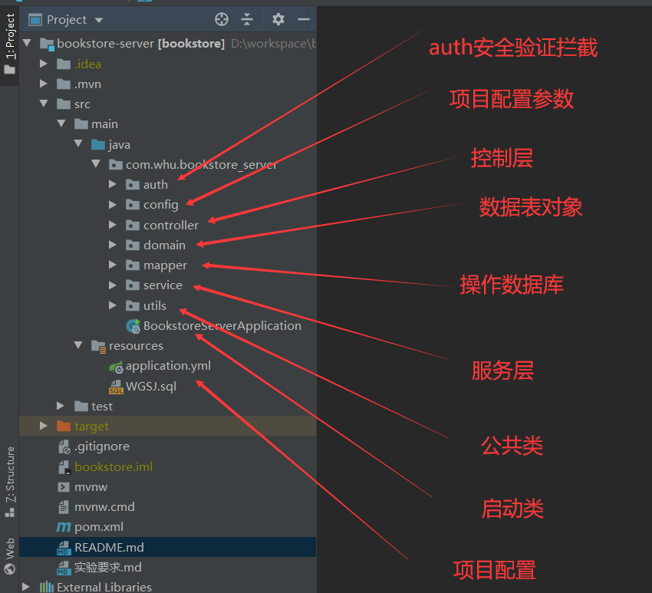

**2.3.9 bookstore-wechat 代码概括（详见附件源码/开源地址）**

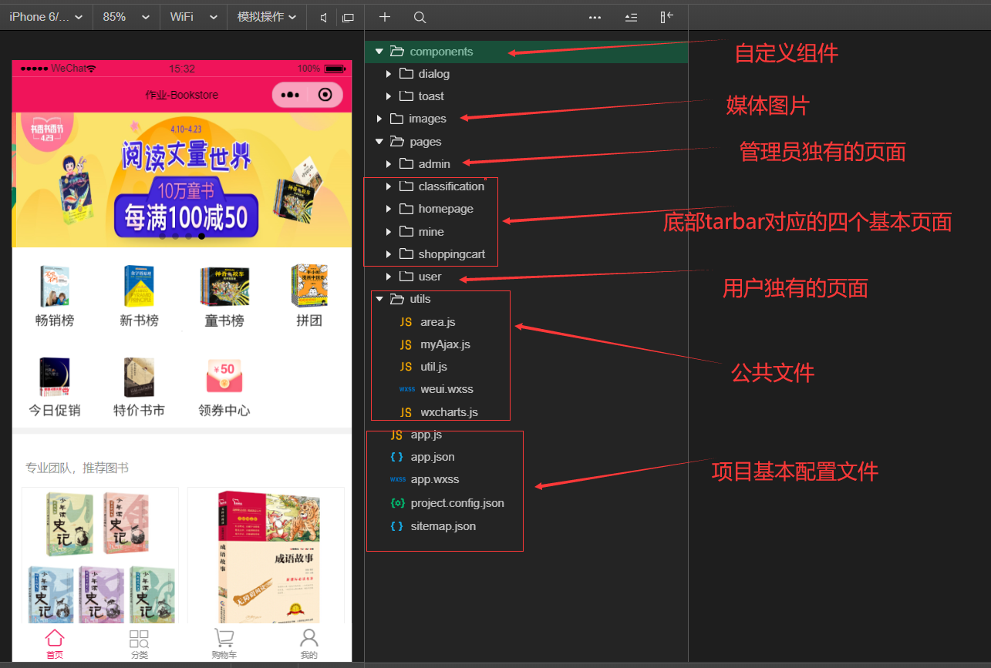

**结论**

1. **程序主要界面及结果**

**1.1概述说明：**

以下截图环境为Honor V20，屏幕分辨率:2310×1080像素。

**1.2登录与授权**

用户首次进入小程序时,会收到进行地理位置授权的信息。用户可以自行选择是否授权。（如下图左一）

用户位登录时为游客状态，不能进行加入购物车，购买等操作行为。若出现上述行为，会在下部弹出Dialog提示进行微信授权登录的操作。（如下图左二）

用户也可以主动在“我的”页面里，主动点击“点击微信授权”按钮进行微信授权登录操作。（如下图左二、右一）

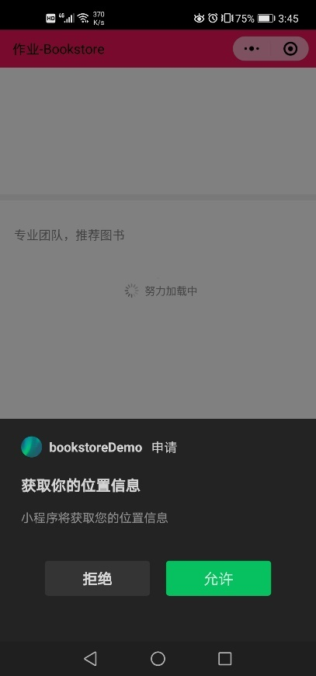 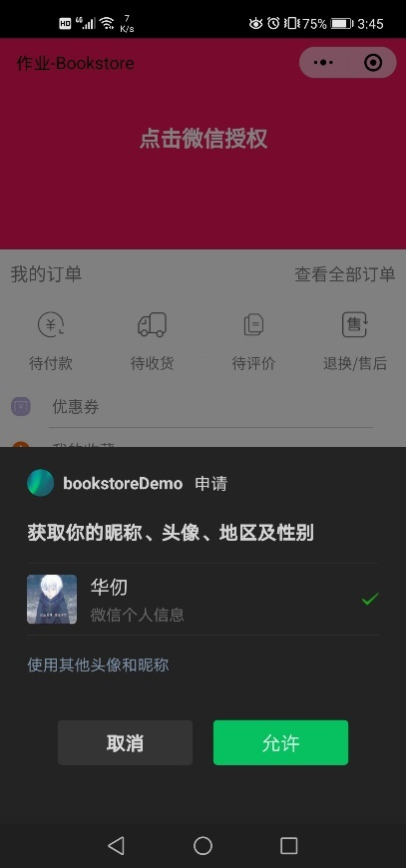 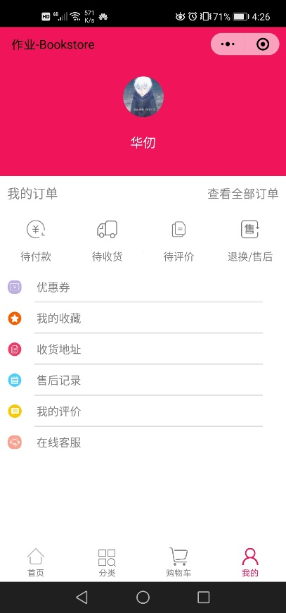

**1.3用户首页与图书详情页**

普通用户打开小程序会自动定位到首页。首页由三部分组成，分别是：轮播图广告、菜单快捷按钮与个性化推荐书籍。（下图左一）

用户点击某一图书后，跳转到图书详情页面。用户在图书详情页可以浏览实物图、书籍基本信息与详细介绍等。在此界面用户也可以对该图书进行收藏、加入购物车或直接购买等操作。（下图左二、右一）

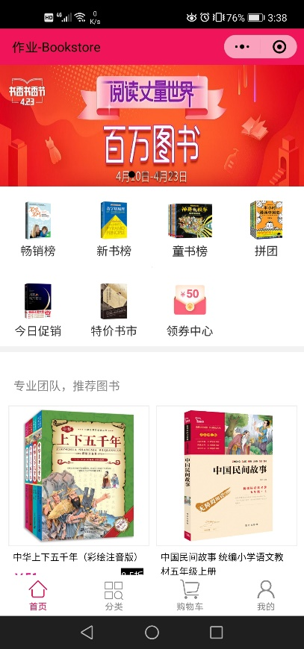 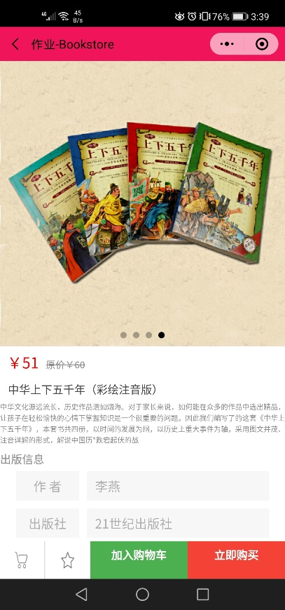 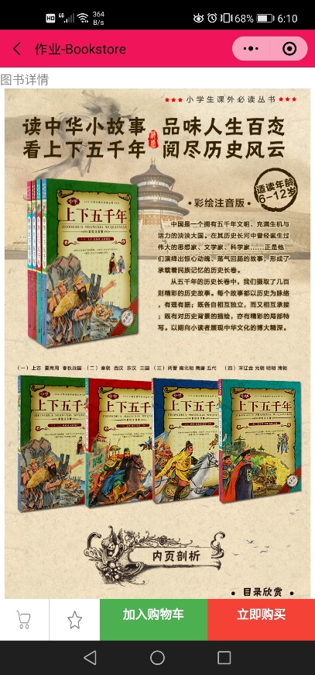

**1.4用户购物车页**

购物车页是用户加入到购物车中的图书的汇总页面，用户购物车为空时亦显示为空。（下图左一，见下页）

若用户购物车为空，用户可以点击“去抢购”浏览图书列表并将相应图书在图书详情页加入购物车。（下图左二，见下页）

若用户购物车不为空，用户可以在购物车页面进行图书商品选择、调整数量、删除某一图书商品或购买等操作。（下图右一，见下页）。

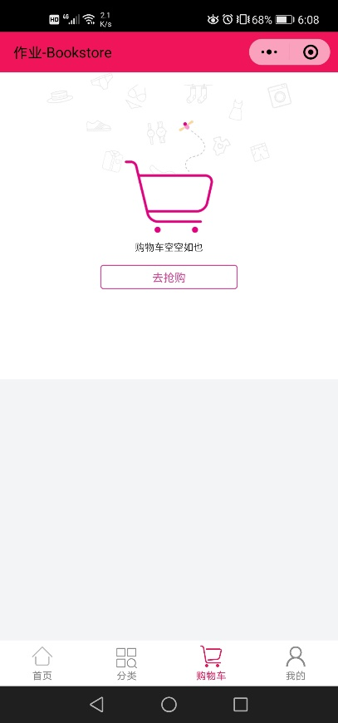 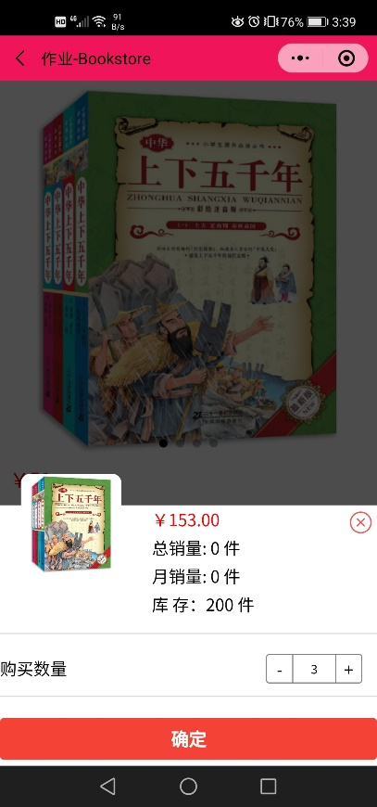 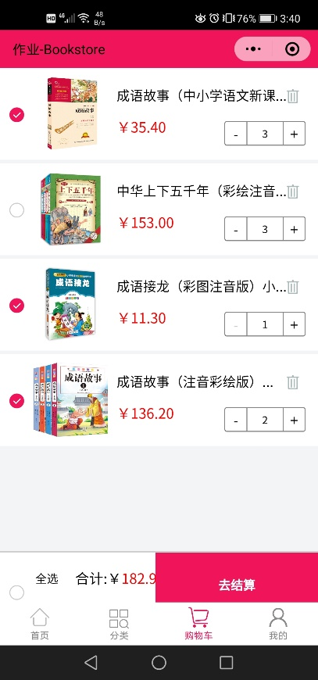

**1.5用户地址管理**

用户可以在我的-收货地址进行收货地址新增、查看与删除等操作。（下图左一、左二、右一）

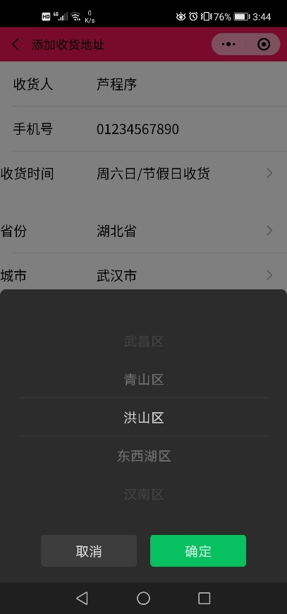 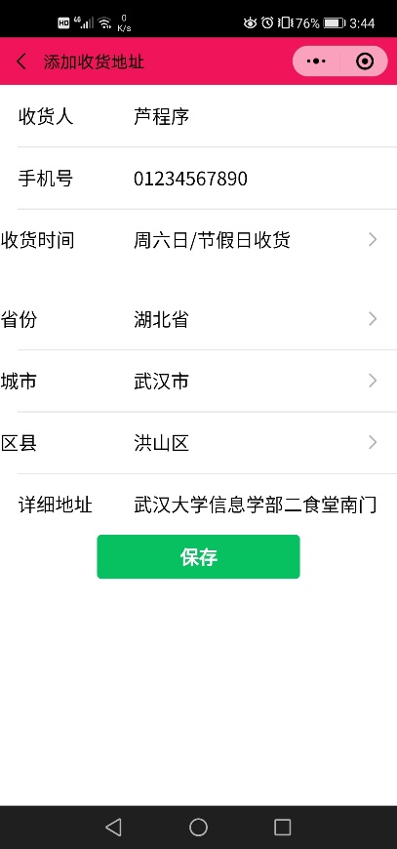 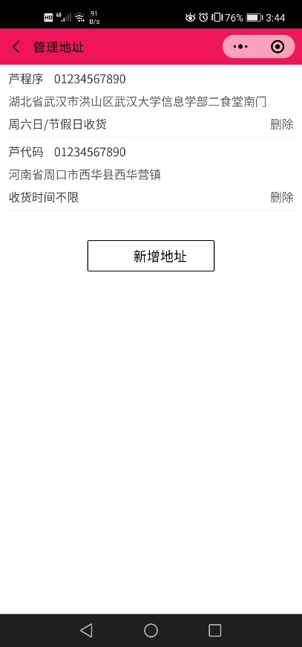

**1.6管理员身份登录切换**

后台在每次用户登录时，会检测该微信号是否为管理员。若是，会返回前端响应标识以进行管理员身份登录的提示。（下图左一）

当确认以管理员身份登陆时，下方图标会变化为包括用户、图书、订单与客服等的相应管理项，并自动跳转到用户管理页。（下图左二）

当取消并以用户身份登录时，图标不变，仍正常打开用户首页。（下图右一）

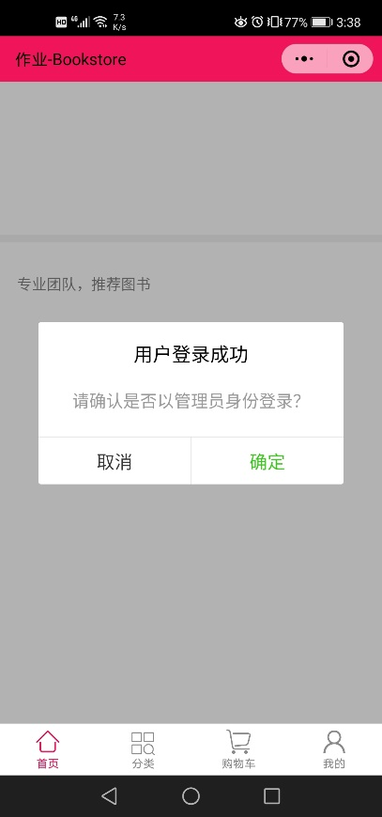 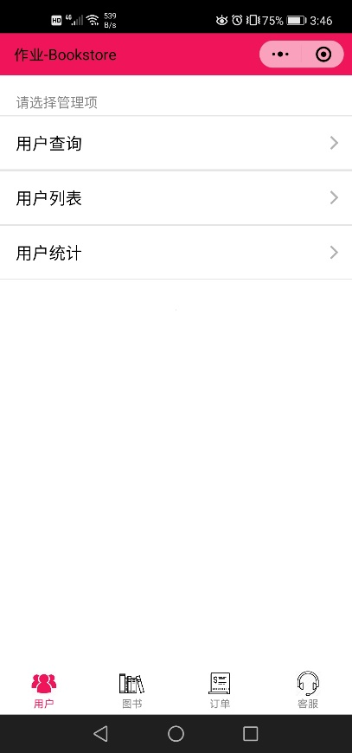 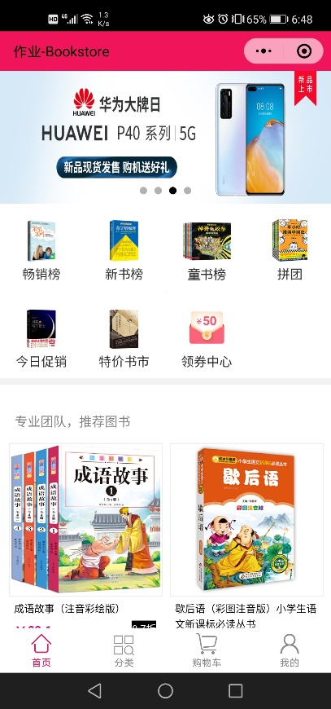

**1.7管理员用户管理**

用户管理包括搜索用户、查看用户列表与查看用户统计等。（见下页图左一，左二，右一）

但因为团队规模限制（只有自己一个人一个微信号），外加时间原因不足以推广内测，所以目前系统数据库中只有一个注册用户，用户统计为随机数模拟的数据。（如下图）

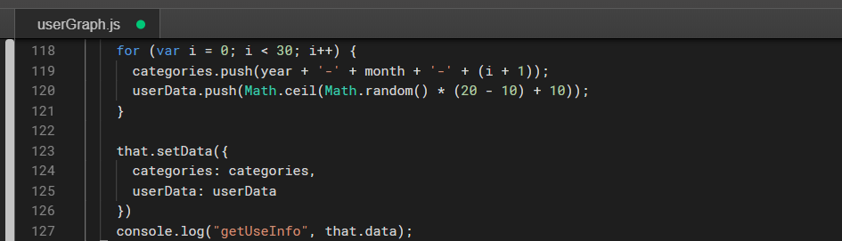

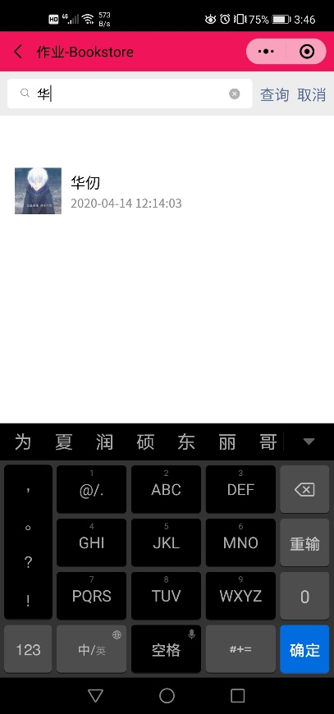 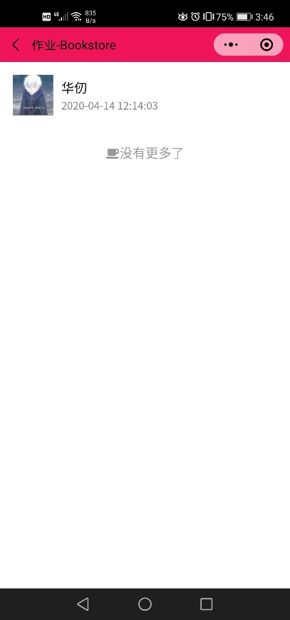 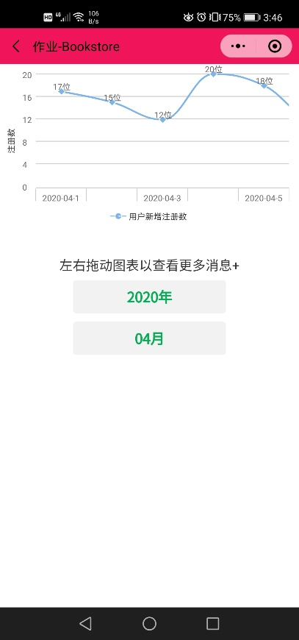

**1.8管理员图书馆里 与 添加图书商品**

图书管理项主要包括图书查询、图书列表、图书类别、图书统计和新增图书等。（下图左一）管理员新增图书则需依次输入图书各项信息。（下图右一、右二）

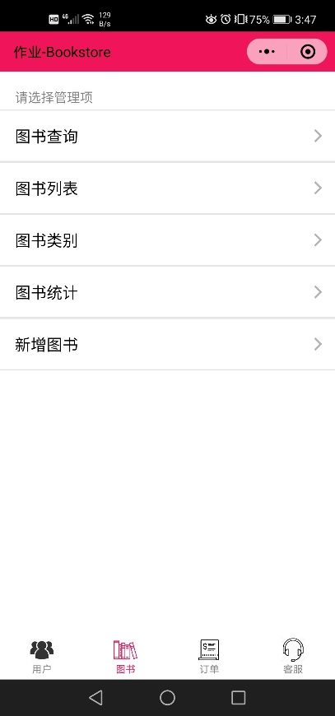 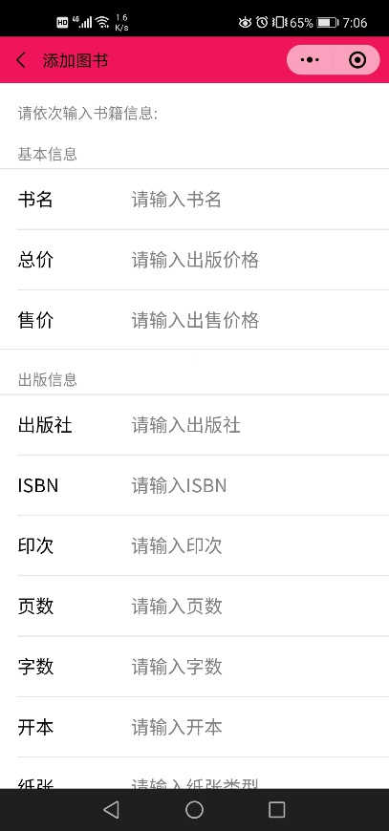 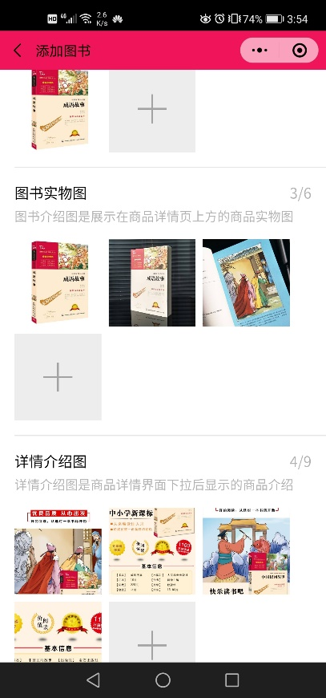

**1.9管理员图书类别管理**

图书类别是上架图书商品所属类别，方便用户根据爱好进行索引，以及日后后台根据用户浏览、搜索、点击、收藏与购买量进行爱好分析及同类商品推荐。

管理员可以查看主类别及其属下的子类别，并进行添加等操作。（如下图）

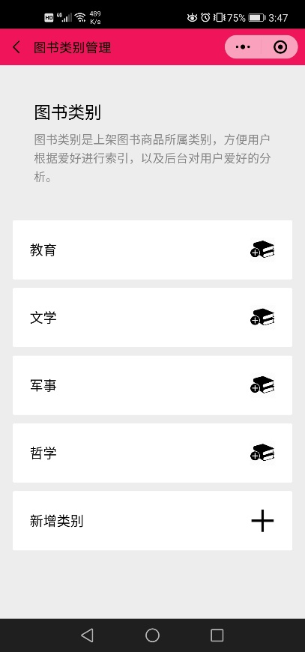 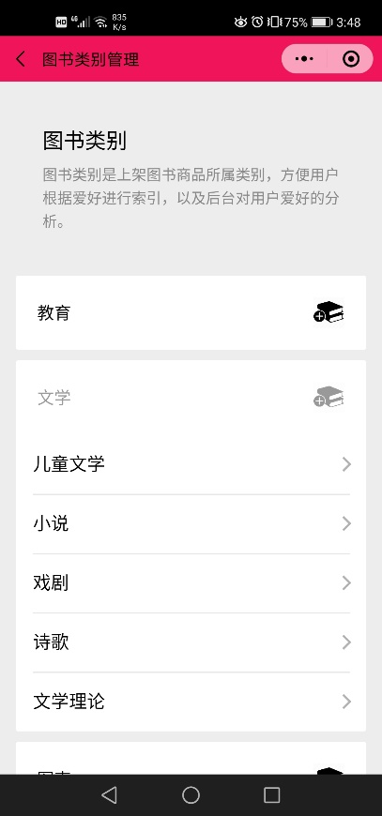 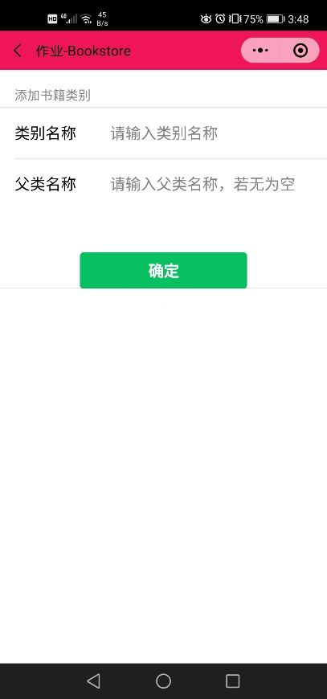

**1.10管理员与用户 根据图书类别或关键词 搜索图书**

用户/管理员可以根据分类/图书类别进入某子类下所有的图书商品列表里，以方面进行图书商品筛选或者管理。（见上图左一、左二、下页图左一）

用户/管理员也可以根据关键词直接对图书商品进行检索，以更加方便下单购买或者管理。（见下页图右二、右一）

 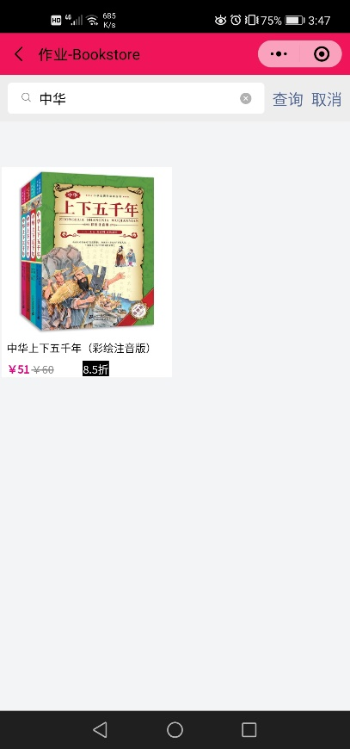 

**1.11管理员订单资金管理 及 其他附述**

管理员可在订单管理页进行订单查询、查看订单列表、订单可视化统计与资金可视化统计等。（见下图左一、左二）

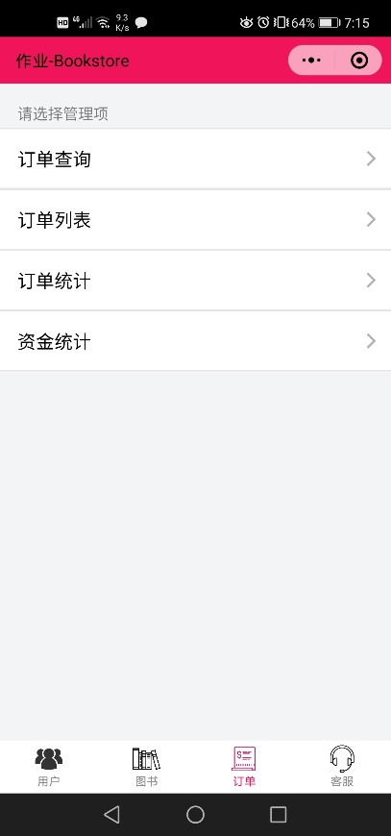 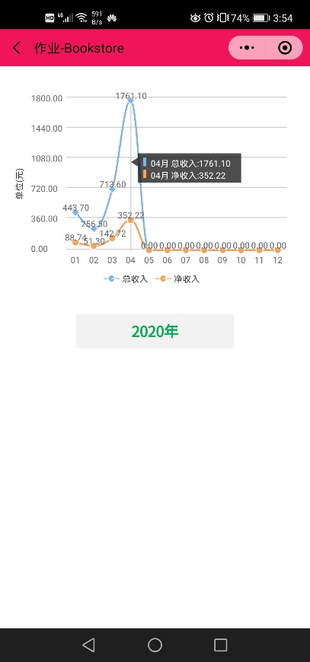

**2. 程序源程序**

**2.1 数据库设计**

本实验共设计使用数据表17个，sql文件见源代码部分的book-server /src /main /resources /WGSJ.sql 或开源地址：<https://github.com/myHomeworks/bookstore-server/blob/master/src/main/resources/WGSJ.sql>



**2.2 bookstore-server代码概括（详见附件源码/开源地址）**



**2.3 bookstore-wechat 代码概括（详见附件源码/开源地址）**



**参考资料**

[1] 从零开始学微信小程序开发 高洪涛 2017年3月第一版

[2] 简书文集-小程序（微商城） IT实战联盟Lin <https://www.jianshu.com/nb/25810708>

[3] 测试所用部分图片来自当当网 <http://book.dangdang.com/>

[3] 测试所用部分图片来自网络

|  |
| --- |
| 【结论】： |
| 【小结】： |
| 指导老师评语及成绩 |
| 【评语】：  成 绩： 指导老师签名：  批阅日期： |